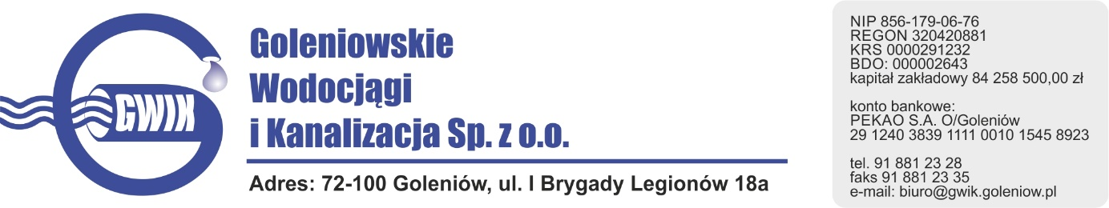
Goleniów 16.09.2020

OGŁOSZENIE O PRZERWIE W DOSTAWIE WODY
Goleniowskie Wodociągi i Kanalizacja Spółka z o.o. w Goleniowie informuje, iż w związku z pracami na sieci wodociągowej w m. Borzysławiec nastąpi wstrzymanie dostawy wody w dniu:
18.09.2020 r. (piątek) w
godzinach od 9⁰⁰ do 10³⁰ do odbiorców w:
- m. Lubczynie
- m. Borzysławiec
Godziny w/w prac mogą ulec nieznacznie zmianie.

Przepraszamy za powyższe niedogodności.

